[附件IMC/22-23(3)/19]

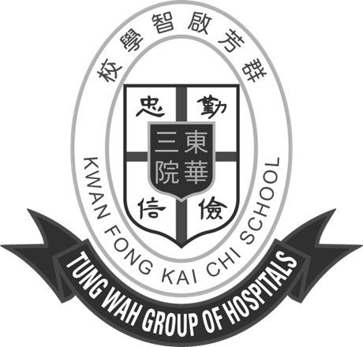

東華三院群芳啟智學校學校周年計劃
2023/24

《此範本適用於小學、中學及特殊學校》
ABC學校

學校抱負和使命
本校秉承東華三院一貫的辦學精神，為社會作育英才，使學生成長後能盡展所長，回饋社會。本校致力為學生進行「全人教育」，提供優良的學習環境，使能發揮個人的潛能，日後成為具備知識技能、有獨立思考能力、勇於承擔責任和關注社會事務的良好公民，亦積極培育學生建立正確的價值觀和積極的人生觀，並以校訓「勤儉忠信」為進德修業的依歸，勉勵他們拓展豐盛而有意義的人生。

學校信念
- 每個人都生而平等
- 每個人都有學習和不斷進步的能力
- 每個人都需要獲得成功感

學校目標
- 為學習有困難的學童，提供多元化的優質教育，以啟發他們的潛能；及透過適當的訓練，以增強他們的獨立性和適應社會的能力；進而分擔社會的責任，服務社會
- 按學生不同的能力和需要，盡量助其發揮所長，增強他們自我照顧、學習知識和融入社會的能力
- 讓教職員充份發揮專業精神、積極性和合作性，在工作中不斷學習、求進
- 積極發展學生家長與教職員間的夥伴關係，從而彼此配合，更有效地培育學生
- 積極推動學生、家長和教職員參與社區活動，提高社會人士與有特殊教育需要學童之間的接觸及認識，以致彼此接納，和洽相處，從而增加彼此分擔社會責任的機會

東華三院群芳啟智學校
學校周年計劃
2023/24

關注事項

1. | 建構正向、積極及健康的校園文化。
2. | 照顧學習多樣性，促進全人發展。

- 關注事項：建構正向、積極及健康的校園文化。
簡列上學年的回饋與跟進：
- 教職員的認知及課堂實踐，能夠有效協助學生認識中華文化、國安教育及正向行為。為教職員提供更多的培訓及參與不同形式的訓練，有效建構校園文化。
- 學生的身心靈健康需要重視，必須提供更多的策略及機會，建立學生的健康生活方式。
目標 | 推行策略 | 成功準則 | 評估方法 | 時間表 | 負責人 | 所需資源
1.1建立學生健康生活的方式。 | - 在校內及宿舍舉辦與中華文化、國安教育及正向行為的教職員培訓 | - 80%教職員認同培訓有助學生建立健的生活方式  - 80%教職員認同環境設置能夠協助學生建立健的生活方式  - 80%教職員認同獎勵及比賽能夠協助學生建立健的生活方式 | - 教職員觀察  - 學生訪談  - 持份者問卷  - 會議記錄 | - 09/2023-01/2024 | - 德育丶公民及國民教育委員會  - 教師專業發展組 | 培訓導師費
 | - 改善校園及宿舍環境設置，營造關愛正向的環境 |  |  | - 09/2023-07/2024 | - 校務委員會  - 宿舍 | 東華三院董事局撥款  教育局撥款  優質教育基金撥款
 | - 利用全校及宿舍獎勵計劃、比賽等活動，鼓勵學生建立健康生活的方式 |  |  | - 10/2023-07/2024 | - 學生培育委員會  - 學生發展委員會  - 宿舍
 | - 為學生安排適切健康及有益身心的活動 |  |  | - 10/2023-07/2024 | - 學生發展委員會  - 體育發展組
 | - 透過跨專業合作，為有需要學生設計合適的健康計劃 |  |  | - 10/2023-07/2024 | - 教務委員會  - 護理部  - 職業治療部
 | - 制定健康飲食政策，安排營養均衡的膳食 |  |  | - 09/2023-07/2024 | - 學生事務委員會  - 護理部

- 關注事項： 照顧學習多樣性，促進全人發展。
簡列上學年的回饋與跟進：
- 多元化的策略反映學生在學習過程之中，能夠更以掌握教學內容，教職員可以利用不同的方法及途徑，交流及設計相關的教學流程，提升學生的學習效能。
- 跨科組的協作及主題學習，有效提升學生的學習效能。科組之間可以按着課題，加強協作及整理，為學生製造更多學習機會。
目標 | 策略 | 成功準則 | 評估方法 | 時間表 | 負責人 | 所需資源
2.1提升學生學習興趣 | - 透過教師培訓，使用電子化工具，設計教材，提升學習效能 | - 80%教職員認同培訓能够提升設計教材的實踐，有助提升學生的學習效能  - 80%教職員認同學習活動能夠有效提升學生的學習效能 | - 教職員問卷  - 觀察  - 學生訪談 | - 09/2023-01/2024 | - 教師專業發展組  - STEAM教育發展組
 | - 利用虛擬實境技術(VR)及Metaverse，幫助學生實境學習安排各科組活動，為學生提供切身體驗的學習機會 |  |  | - 09/2023-07/2024 | - STEAM教育發展組 | 優質教育基金撥款
 | - 透過多元化學習活動，持續推展科技、體育及藝術教育 |  |  | - 09/2023-07/2024 | - 教務委員會  - 學生發展委員會 | 東華三院董事局撥款
 | - 整合各科組活動，為學生提供切身體驗的學習機會 |  |  | - 10/2023-07/2024 | - 教務委員會  - 學生發展委員會
2.2建立學生的良好行為 | - 為教職員及家長提供「正向行為支援」策略及執行方法培訓 | - 80%教職員及家長認同培訓能够有助改善學生行為 | - 培訓問卷  - 觀察  - 會議記錄  - 家長訪談 | - 09/2023-01/2024 | - 學生培育委員會。
 | - 推行全校參與、小組培訓、個別加強訓練，建立學生良好行為 |  |  | - 09/2023-07/2024 | - 學生培育委員會  - 職業治療部  - 社工部
 | - 透過跨專業為學生訂定及執行個別化學習計劃 |  |  | - 09/2023-07/2024

